Application Mobile Kalisport pour le STL
Téléchargez-là : https://www.kalisport.com/kalisport/app-download
Connectez-vous comme à l’habitude avec identifiant/mot de passe du site : https://stadelandevantais.fr/ . Si vous n’avez pas de compte, il vous suffit de le créer en 30 secondes.
L’application smartphone est simple et orientée autour des besoins de l’adhérent.
- Réponses aux convocations
- Transmissions des disponibilités ou indisponibilités
- Accès à son calendrier personnel
- Réception de notifications sur son téléphone
Au-delà de vous apporter facilité dans la gestion des planning, la gestion des disponibilités est un vrai plus car plus besoin de doodle, whatsapp ou autre pour savoir qui est potentiellement convocable ou pas. Chaque adhérent rentre ses disponibilités/indisponibilités et celle-ci sont visibles dans chaque pré-convocation ! magique
Pour ce faire c’est très simple,
- L’adhérent doit rentrer ses disponibilités :
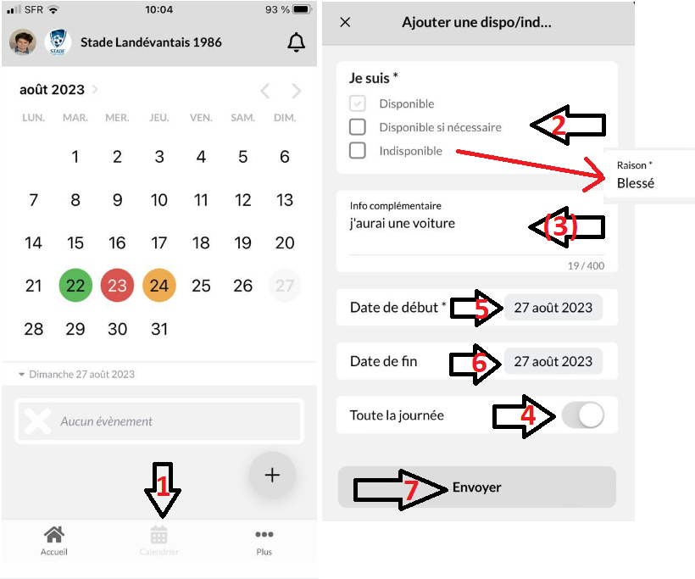
« Disponible » : Je suis à disposition du coach pour être convoqué
« Disponible si nécessaire » : Je suis disponible mais si l’effectif est trop important je préfère « tourner » ce jour là.
« Indisponible » : je ne suis pas disponible et j’indique la raison idéalement.

- Le dirigeant voit et utilise l’information :
  - Disponible (lors de la sélection de joueurs) :

  - Indisponible :
    - Vue en amont de la sélection :
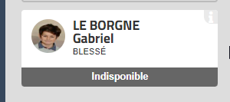
    - Vue lors de la sélection de joueurs :
  - Disponible si nécessaire

